# **Handleiding Verenigingen**

**Login**

Ga naar [www.kbdb.be](http://www.kbdb.be) en selecteer “club login”

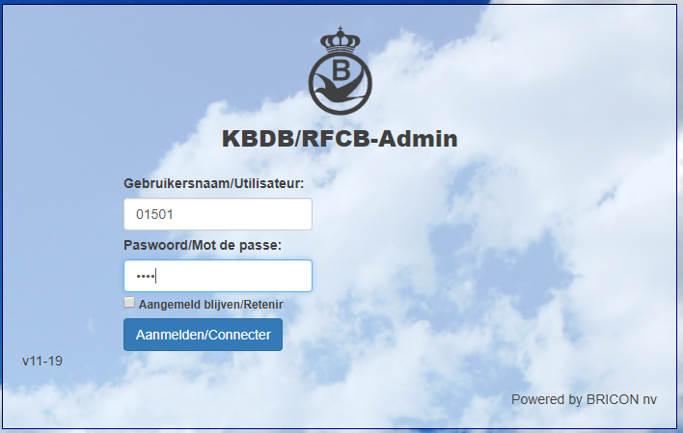U krijgt volgend inlogscherm te zien:

**Inloggen voor de eerste keer**

* 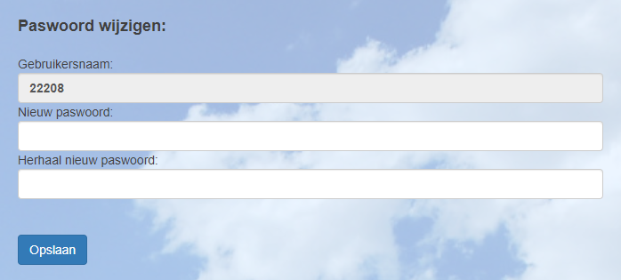Wanneer u voor de allereerste keer inlogt, dient u als paswoord de code in te geven die u door de KBDB werd overhandigd. U logt dus in met de 5 cijfers van uw verenigingsnummer en uw code.
* U krijgt onmiddellijk een scherm te zien om een nieuw paswoord te kiezen

Uw paswoord werd succesvol opgeslagen, u kan nu opnieuw inloggen met uw verenigingsnummer(5 cijfers) en uw zelf gekozen paswoord.



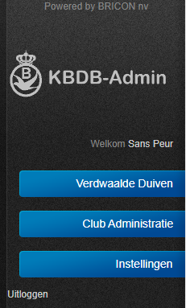**Inloggen met uw verenigingsnummer en paswoord**

Na het inloggen krijgt u volgende menu items te zien, door op het gewenste item te klikken zal het menu open gaan. U heeft volgende mogelijkheden :

* Verdwaalde Duiven
  + - * Ringnummer opzoeken: Zoek een telefoonnummer op van een verdwaalde duif
      * Duif aanmelden: Meld een verdwaalde duif automatisch aan.
* Club Administratie
  + - * Eerste Ringenbestelling: Geef uw eerste ringenbestelling automatisch door aan de KBDB
      * Ringen toevoegen aan hokken: Geef de verkochte ringenreeksen door aan de kbdb
* Instellingen
  + - * Paswoord Wijzigen: Wijzig het paswoord van uw account

# **Eerste Ringenbestelling**

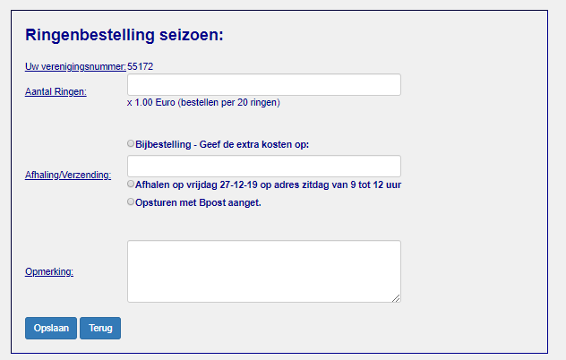

Geef het aantal ringen op, kies een verzend- of afhaalmethode en klik op “Bestelling verzenden”  
  
U dient onderstaand scherm te zien.

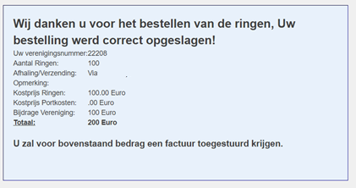

Wanneer u nadien nogmaals zou willen terugkeren naar het scherm ‘eerste bestelling’ zou u volgend scherm moeten zien :

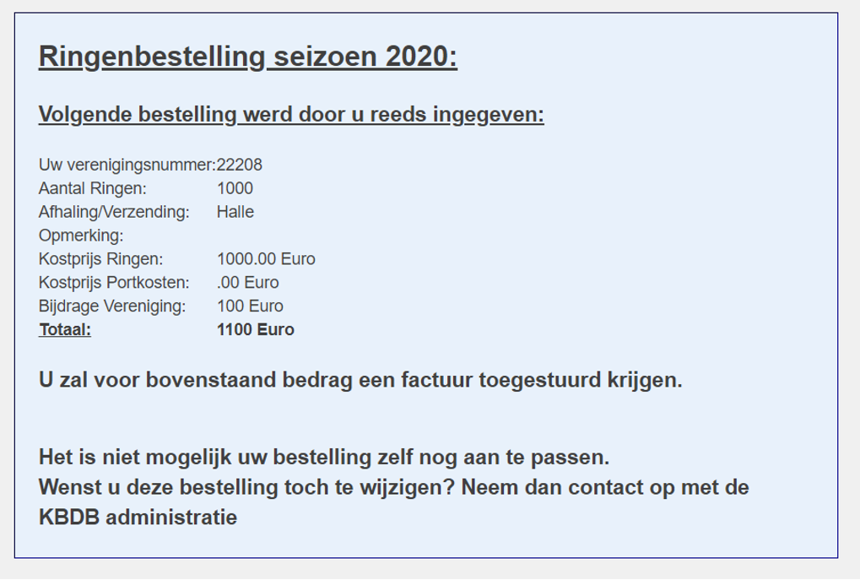

De KBDB zal uw bestelling afhandelen.  
Na betaling van de factuur worden de ringen ingebracht in het administratief programma, waarna u de verkoop aan hokken eveneens online kan doen.  
Zie hiervoor het volgende item van de handleiding.

# **Ringen toewijzen aan hokken:**

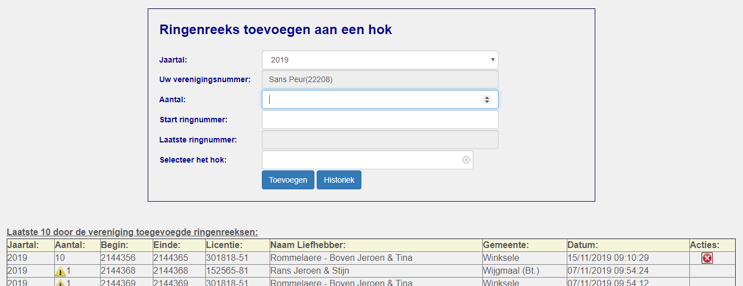

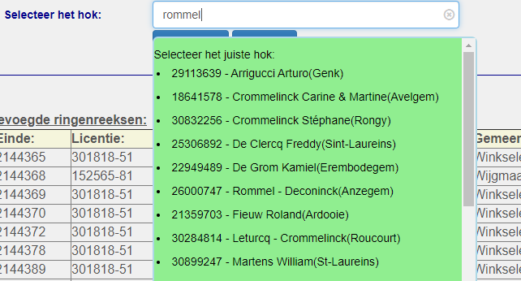Voor de ingave van ringenreeksen krijgt u bovenstaand scherm te zien. In het invulformulier dient u het aantal, de start ringnummer en het hok op te geven.

**Het hok kan u kiezen door de eerste 6 cijfers van de licentie of een deel van de naam in te typen**. U krijgt dan een groene lijst waar u het juiste hok uit kan selecteren.

* Deze lijst bevat enkel de actieve hokken!

U klikt op “Toevoegen” om de reeks toe te kennen aan het hok. Deze verschijnt onderaan het scherm bij “Laatste 10 door de vereniging toegevoegde ringenreeksen”

**Verwijderen van een ringenreeks**

Bij een foutieve ingave heeft u na het toevoegen van een reeks 15 minuten de tijd om een reeks te verwijderen. Dit kan u doen door in de kolom “Acties” op het rode kruisje te klikken:

Wilt u een reeks verwijderen buiten de tijdspanne van 15 minuten dan dient u contact op te nemen met de KBDB administratie .

**Goedkeuring door de KBDB**

Voor ringenreeksen kleiner of gelijk aan 5 is een goedkeuring van de KBDB noodzakelijk. U kan deze reeksen wel ingeven maar deze worden gemerkt met een geel driehoekje

De secretaris van uw provincie zal hiervoor zijn goedkeuring geven en het driehoekje zal verdwijnen.

**Historiek van uw ringenreeksen bekijken**

Door op de knop “Historiek” te klikken krijgt u een overzicht te zien van uw aangekochte reeksen en de verkoop aan uw liefhebbers.

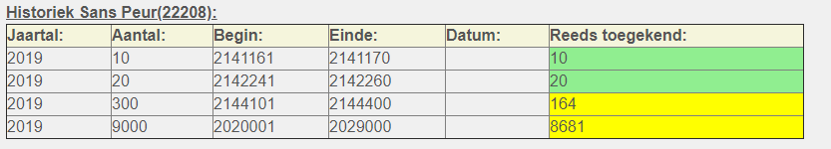Bij de historiek van de club kan u kijken of uw reeksen volledig zijn, een groene kleur toont aan dat de reeks volledig is, een gele kleur toont aan dat deze niet volledig is

Door eerst een hok te selecteren en daarna op de knop “Historiek” te klikken krijgt u enkel de aangekochte ringen van het gekozen hok te zien.